Liste des covoiturages réguliers

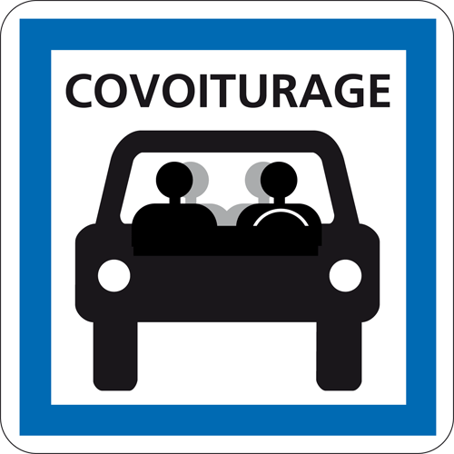
Saint-Maurice-sur-Eygues

_____________________

Ajouter une annonce de covoiturage régulier ?
Ça veut dire quoi ? Quels conseils pratiques?

Sur mobicoop.fr, vous pouvez publier des annonces de covoiturage régulier.
Pas besoin de manière certaine de faire le trajet toutes les semaines, ni toujours à l’horaire exact.
Pendant vos vacances, vous pouvez mettre l’annonce en pause. Enfin, pensez à tous vos trajets : le travail, l’école, les loisirs, etc.

Cette liste est produite grâce au collectif citoyen local “Rossignols en Baronnies”, avec le soutien de la coopérative Mobicoop.

